МУНИЦИПАЛЬНОЕ ОБЩЕОБРАЗОВАТЕЛЬНОЕ БЮДЖЕТНОЕ УЧРЕЖДЕНИЕ
ОСНОВНАЯ ОБЩЕОБРАЗОВАТЕЛЬНАЯ ШКОЛА № 32 им. Г.К.Жукова ст.Бесскорбной МУНИЦИПАЛЬНОГО ОБРАЗОВАНИЯ НОВОКУБАНСКИЙ РАЙОН

ПРИКАЗ
12 мая 2022 года № 45

О проведении мероприятий, приуроченных к Международному дню борьбы с наркоманией и наркобизнесом 26 июня 2023года

На основании приказа управления образования администрации муниципального образования Новокубанский район от 11 мая 2023 года № 250
«О проведении мероприятий, приуроченных к Международному дню борьбы с наркоманией и наркобизнесом 26 июня 2023 года», в целях выполнения Программы профилактической работы, а также в целях формирования у школьников установок на здоровый образ жизни п р и к а з ы в а ю:
- Заместителю директора по учебно-воспитательной работе Соколовой
О.В.:
- организовать в период с 01 по 26 июня 2023 года проведение
мероприятий:
- 01.06-26.06.2023 г. - профилактические лекции, беседы и тренинги с несовершеннолетними «Все в твоих руках» (ответственный: Соколова О.В.:);
- 13.06-16.06.2023 г. - спортивные соревнования «Быть здоровым, жить активно – это стильно, позитивно» (ответственный: Степанова В.И.);
- 01.06-09.06.2023 г. - выставка литературы в школьной библиотеке о профилактике наркомании (ответственный: Рыкунова М.А.);
- 19.06-23.06.2023 г. – конкурс рисунков на асфальте «Наш выбор-здоровье» (ответственный: Кислая С.Н.);
- 08.06.2023 г. по 12.06.2023 г. – акция по распространению листовок «Нет наркотикам» (ответственный: Рыкунова М.А.);
- 23.06-26.06.2023 г. - онлайн – акция «Утренняя зарядка для здоровья» (ответственный: Степанова В.И.);
- в срок до 28 июня 2023 года опубликовать информацию о проведённых мероприятиях на официальном сайте и в социальных сетях образовательной организации, представить отчёт о проведённых мероприятиях на электронную почту vospnvkub@yandex.ru
- Членам штаба воспитательной работы организовать качественное проведение мероприятий с участием служб системы профилактики.
- Контроль за исполнением настоящего приказа возложить на заместителя директора по учебно-воспитательной работе Соколову О.В..
Директор МОБУООШ  №32 им. Г.К.Жукова ст.Бесскорбной | 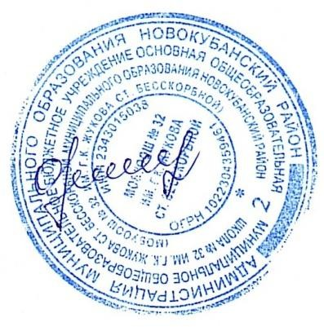 | Л.Н.Орлова

